ОТЧЁТ
по лабораторной работе №3
Тема: «Экспертная система на основе нечеткой логики для анализа погодных условий городов России»

Студент: Мухаметзянов Малик
Группа: ____________
Преподаватель: ____________
Дата: 14.04.2026

1. Цель работы
Разработать экспертную систему нечеткого вывода на основе алгоритма Мамдани для анализа погодных условий в городах Казань, Москва и Санкт-Петербург с использованием реальных погодных данных.

2. Задачи
- Получить текущую погоду через OpenWeatherMap API.
- Получить исторические данные через Open-Meteo API за 2021-2025 годы.
- Рассчитать климатические нормы по сезонам.
- Построить нечеткие функции принадлежности для температуры, влажности и ветра.
- Выполнить нечеткий вывод Мамдани и оценить комфорт/аномальность.
- Сформировать рекомендации и визуализировать результаты.

3. Теоретическая часть
Нечеткая логика позволяет представлять погодные показатели через лингвистические термы «холодно», «нормально», «жарко», а также учитывать неполноту и расплывчатость экспертных оценок. В работе использован алгоритм Мамдани, включающий фаззификацию, применение правил, аккумуляцию и дефаззификацию.

4. Экспертные знания
- Казань: зимой при ясной тихой погоде возможны локальные перепады температуры.
- Москва: летом тепловая нагрузка в плотной городской застройке выше средней.
- Санкт-Петербург: при сильном ветре риск погодного дискомфорта резко растёт.

5. Архитектура системы

Схема архитектуры
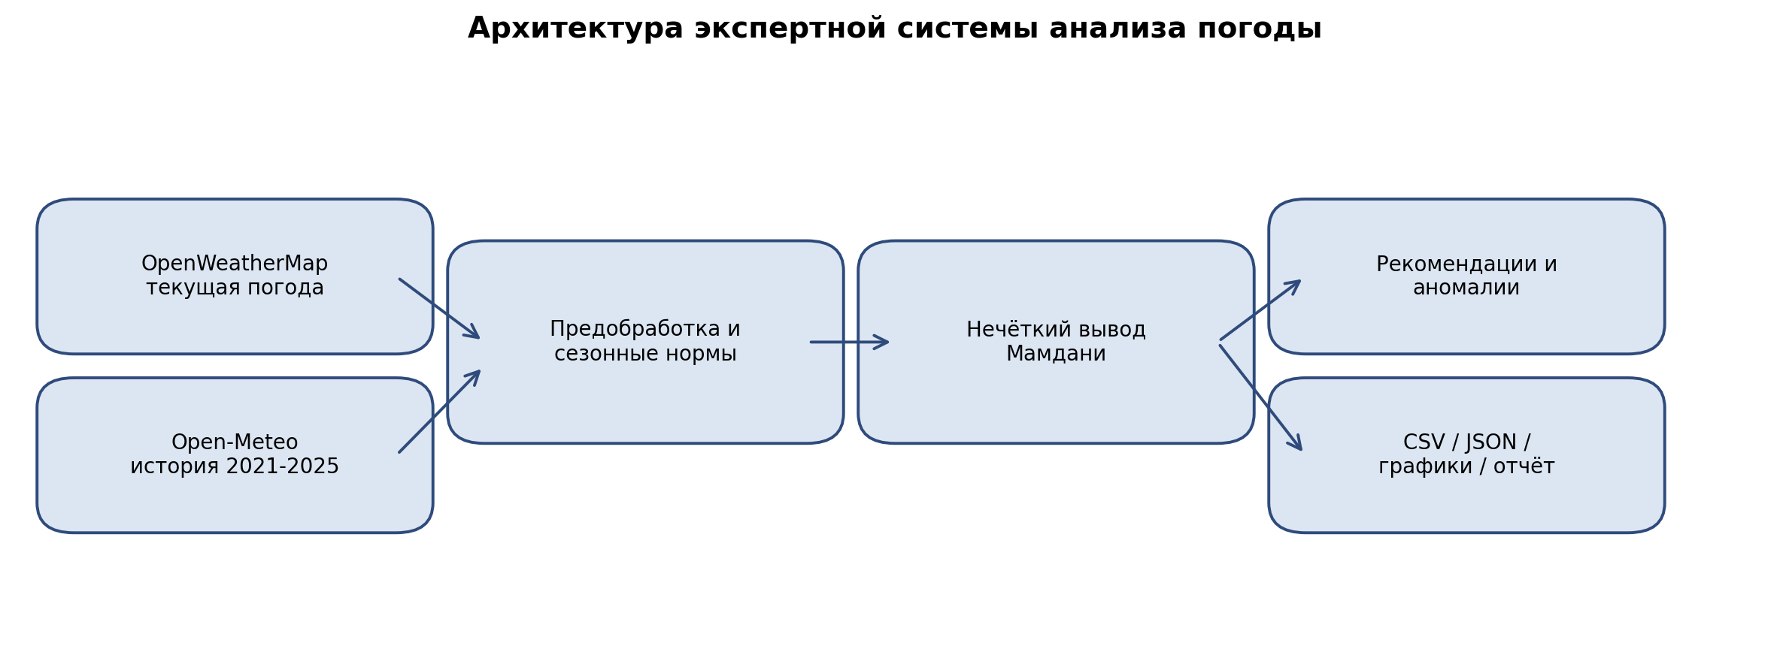

6. Результаты работы
Анализ выполнен для текущего сезона: Весна.
Город | Сезон | Темп., °C | Норма, °C | ΔT, °C | Влажн., % | Ветер, м/с | Комфорт | Аномалия
Казань | Весна | 13.2 | 5.7 | 7.5 | 70.0 | 7.3 | 18.8 (Низкий) | 55.6 (Умеренная)
Москва | Весна | 8.3 | 6.0 | 2.3 | 76.0 | 5.6 | 70.0 (Хороший) | 40.0 (Умеренная)
Санкт-Петербург | Весна | 10.0 | 4.8 | 5.2 | 63.0 | 2.0 | 70.0 (Хороший) | 51.7 (Умеренная)

6.1. Сезонные нормы
Город | Сезон | Температура, °C | Влажность, % | Ветер, м/с | Осадки, мм/сутки
Казань | Весна | 5.7 | 71.9 | 4.2 | 1.4
Москва | Весна | 6.0 | 69.6 | 3.8 | 1.6
Санкт-Петербург | Весна | 4.8 | 73.9 | 3.7 | 1.6

Сезонные профили городов
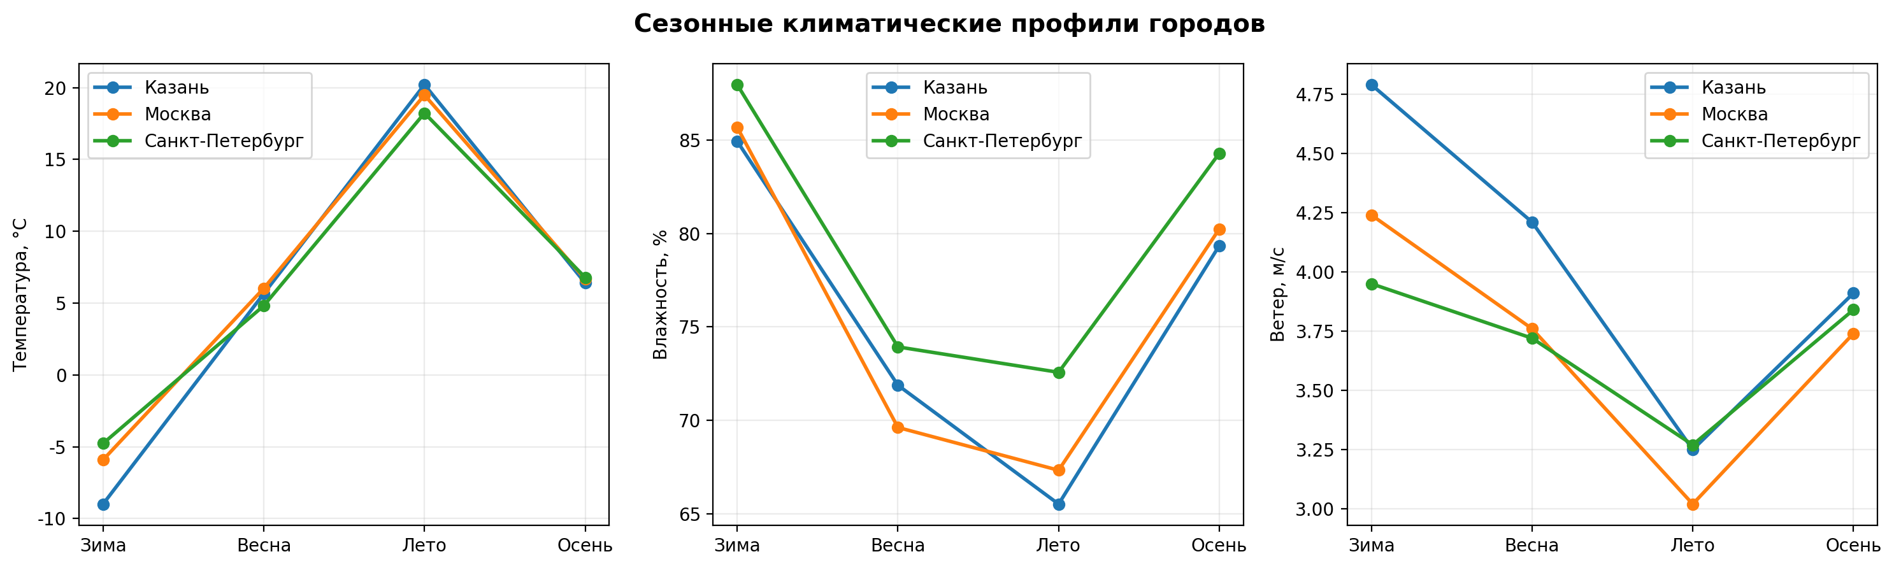

Исторический тренд температуры
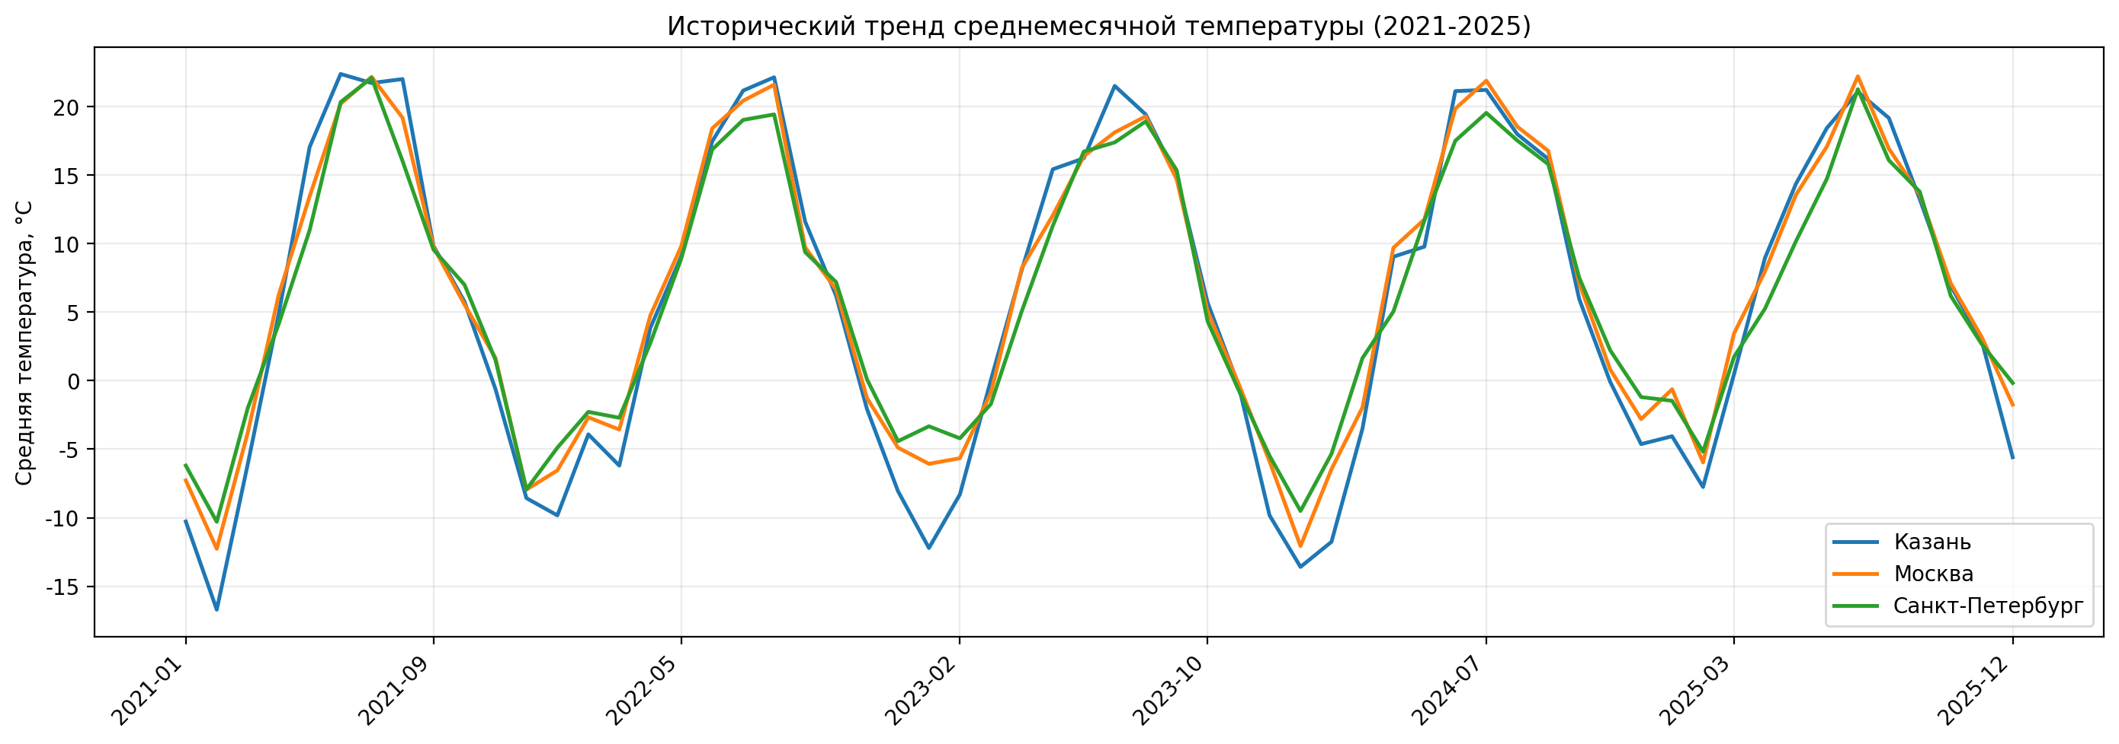

Сравнение текущей погоды с нормой
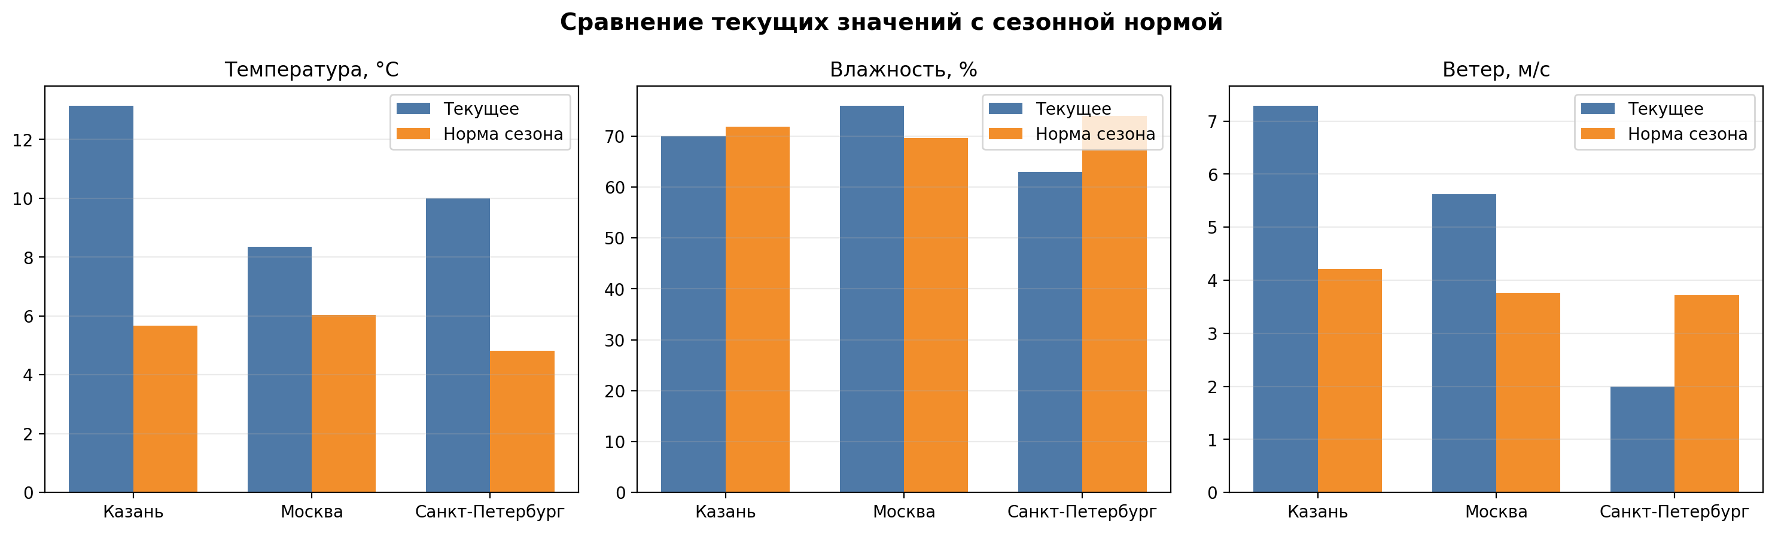

Функции принадлежности: Казань
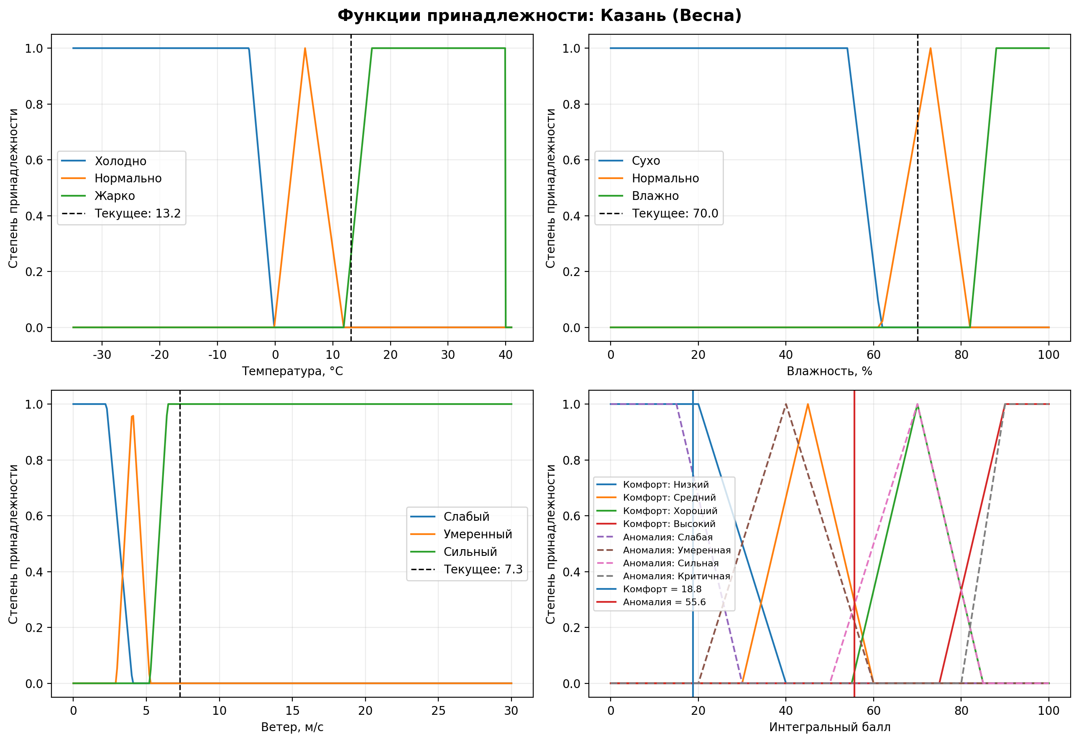

Функции принадлежности: Москва
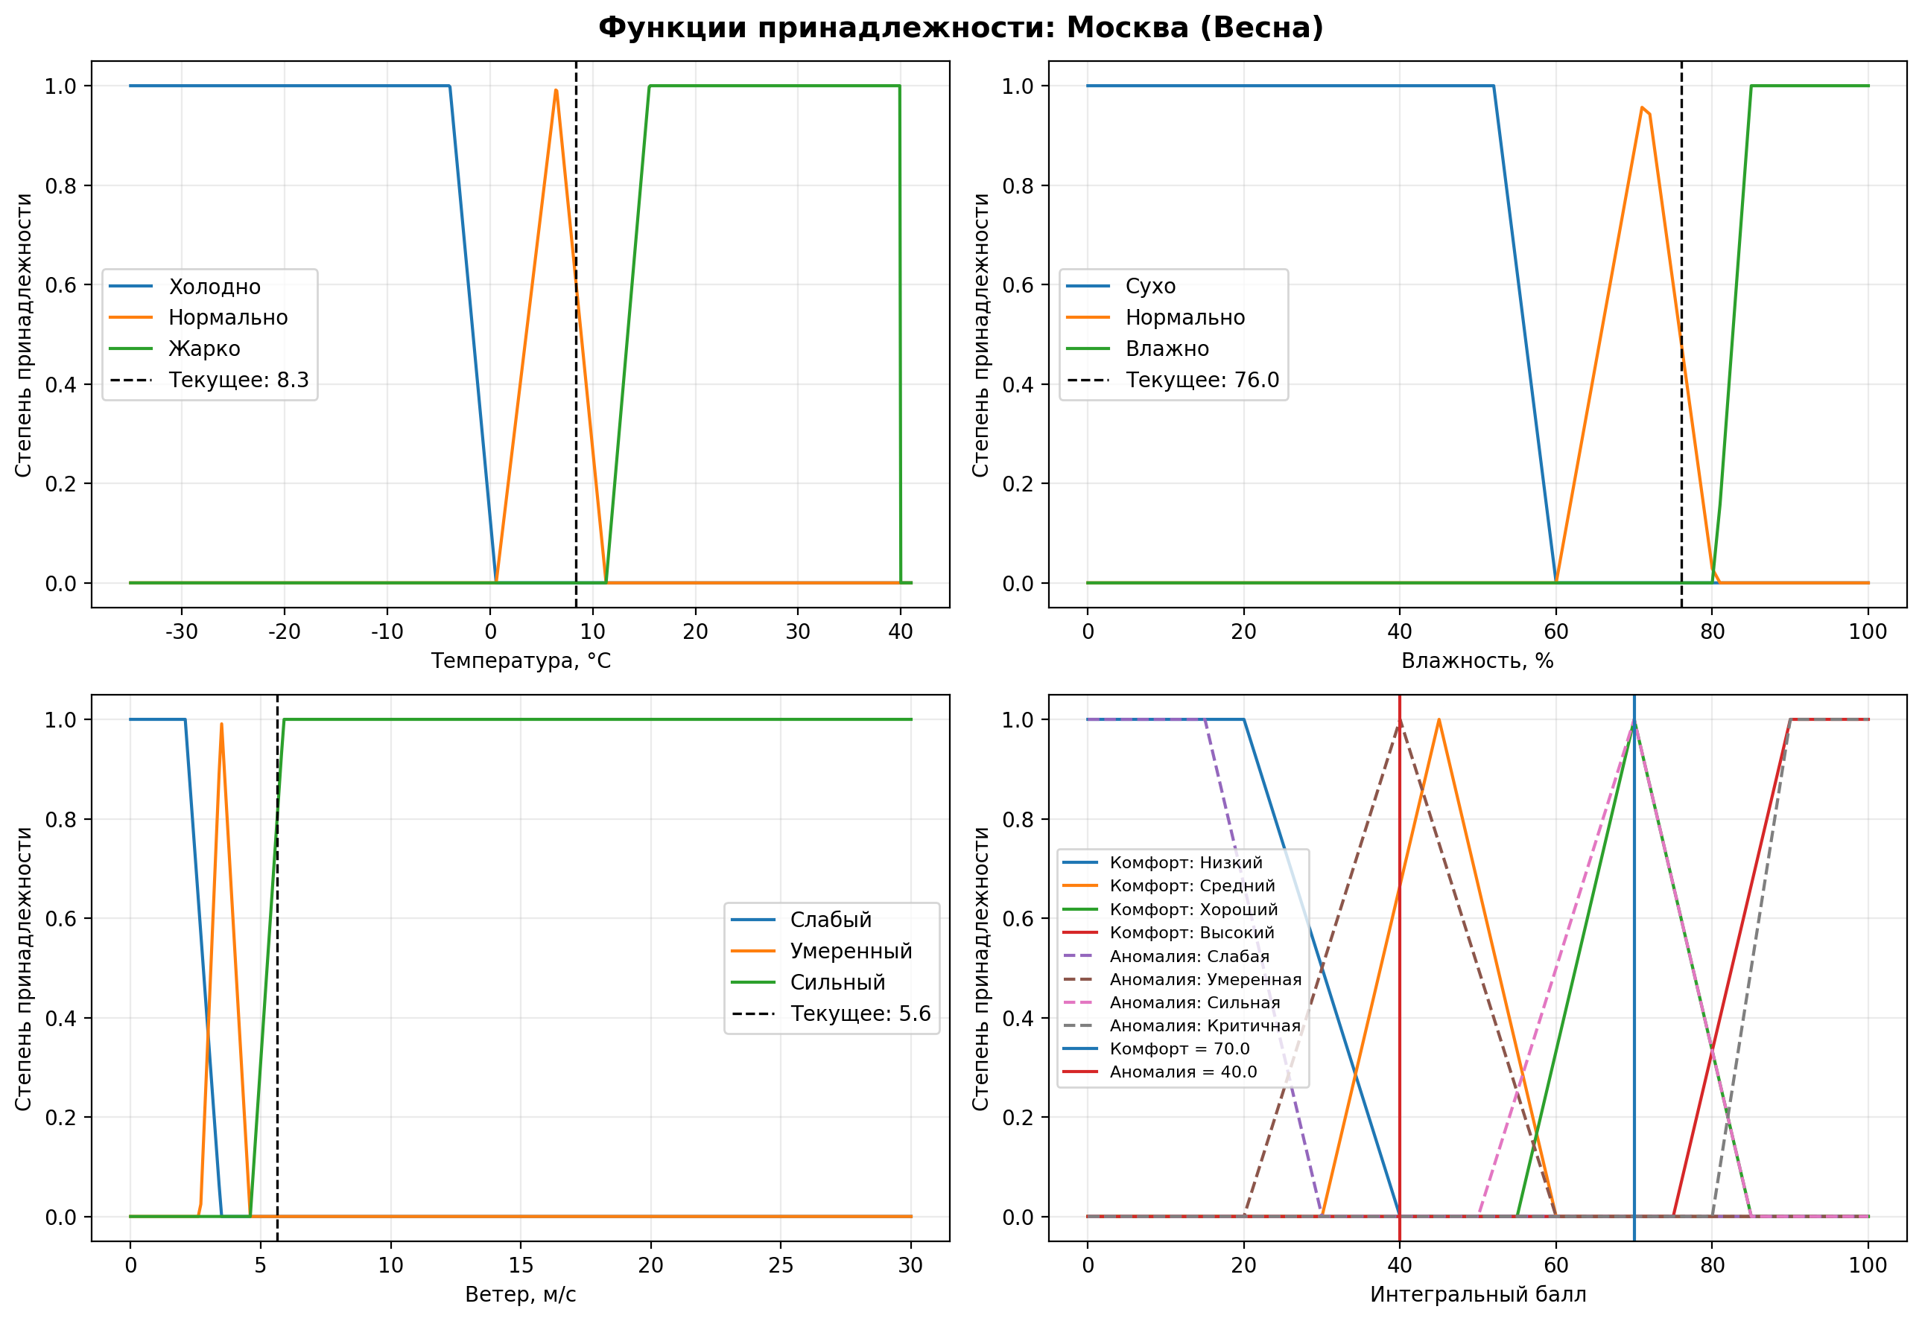

Функции принадлежности: Санкт-Петербург
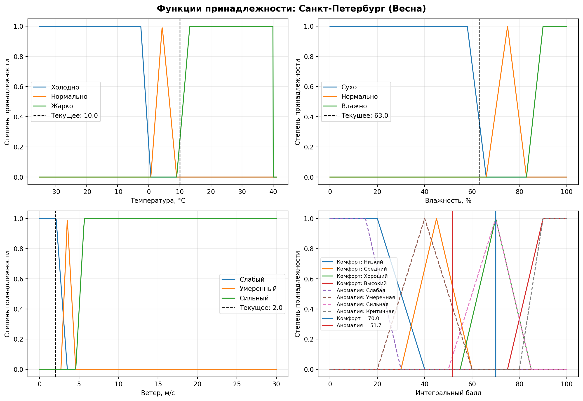

7. Анализ результатов
Казань: текущая температура 13.2°C при сезонной норме 5.7°C, влажность 70.0% и ветер 7.3 м/с. Лингвистическая интерпретация: температура — «Жарко», влажность — «Нормально», ветер — «Сильный». Интегральный комфорт = 18.8, аномальность = 55.6. Ключевые рекомендации: Есть умеренное отклонение от сезонной нормы, поэтому одежду и активность лучше подбирать по фактической погоде.; Комфорт понижен: стоит усилить защиту от холода, сырости или ветра.; Температура выше нормы на 7.5°C..
Москва: текущая температура 8.3°C при сезонной норме 6.0°C, влажность 76.0% и ветер 5.6 м/с. Лингвистическая интерпретация: температура — «Нормально», влажность — «Нормально», ветер — «Сильный». Интегральный комфорт = 70.0, аномальность = 40.0. Ключевые рекомендации: Текущая погода близка к сезонной климатической норме.; Комфорт умеренный: лучше выбрать многослойную одежду и учитывать ветер.; Температура близко к норме..
Санкт-Петербург: текущая температура 10.0°C при сезонной норме 4.8°C, влажность 63.0% и ветер 2.0 м/с. Лингвистическая интерпретация: температура — «Жарко», влажность — «Сухо», ветер — «Слабый». Интегральный комфорт = 70.0, аномальность = 51.7. Ключевые рекомендации: Есть умеренное отклонение от сезонной нормы, поэтому одежду и активность лучше подбирать по фактической погоде.; Комфорт умеренный: лучше выбрать многослойную одежду и учитывать ветер.; Температура выше нормы на 5.2°C..

8. Выводы
Разработанная система успешно объединяет реальные погодные API, сезонные климатические нормы и нечеткий вывод Мамдани. Получены таблицы, графики и рекомендации, пригодные для интерпретации человеком и для включения в отчёт.

9. Список литературы
- OpenWeather. Current weather data API. https://openweathermap.org/current
- Open-Meteo. Historical Weather API. https://open-meteo.com/en/docs/historical-weather-api
- scikit-fuzzy documentation. https://pythonhosted.org/scikit-fuzzy/

